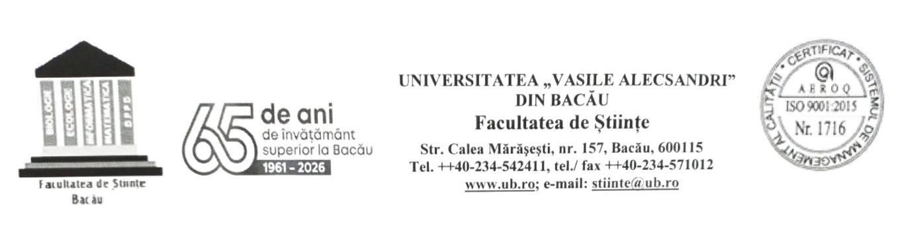

INDICAŢII TEHNOREDACTARE:
- Textul de pe copertă şi pagina de titlu se vor scrie, conform modelului afișat
- Textul din conţinutul lucrării se scrie cu font Times New Roman (TNR) 12, la 1,5 rânduri, pe o singură parte a foii, format A4;
- Margini: stânga=3 cm, dreapta=2 cm, sus=2cm, jos=2cm;
- Titlul: „Lucrare metodico-științifică pentru obținerea gradului didactic I” și
„Titlul exact al lucrării” se va scrie cu font TNR 18, bold iar celelalte informații de pe coperta cu TNR 12, conform modelului; Numele candidatului și a profesorului coordonator se vor scrie cu majuscule (text simplu, fără bold, fără italic sau subliniere!). Fontul va fi de culoare neagră.

A nu se modifica tipul de font sau poziția scrisului pe copertă!
- Nr.pagini va fi: minim 70, maxim 150 pagini;
- Se vor trece note de subsol, acolo unde este cazul;
- Lucrarea va fi formată din : cuprins, argument, conţinut, anexe, bibliografie;
- Legarea se face tip carte, cu copertă albă (nu cu arc);
- Pe prima foaie a lucrării va fi avizul profesorului coordonator si semnătura acestuia;
- Penultima foaie din lucrare va fi declarația de autenticitate (model pe site www.ub.ro/dppd) semnată si datată;
- Ultima foaie din lucrare va fi raportul antiplagiat, realizat de profesorul coordonator.
- Pentru candidatele căsătorite se va trece numele de naștere+numele de căsătorie în paranteză.
- Nu se trece pe copertă unitatea de învățământ!
- Se va trece pe copertă specializarea la care candidatul s-a înscris la gradul I
- A se verifica (împreună cu prof. coordonator), ca titlul lucrării să corespundă cu titlul stabilit la colocviu de admitere!
- CD-ul cu lucrarea in format PDF se va lipi pe coperta finală, în plic, cu banda adezivă.
- La raportul antiplagiat, procentele necesare pentru a fi admise lucrările sunt:
  - 85% original+referințe ( minim 50% original )

